**Verrine de brebis à la mangue**

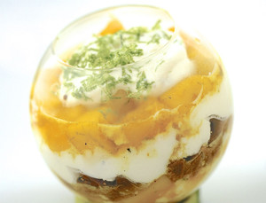

Ingrédients

* 200 g de brousse de brebis
* 1 belle mangue bien mûre
* 10 cl de crème fleurette
* 1 citron vert bio
* 1 cuil. à café de miel de thym
* 1 pincée de safran en poudre
* 1 pincée de poudre de vanille
* 6 petits sablés à la cannelle

Préparation  
1. Pelez la mangue, coupez la chair en petits cubes et faites-les revenir 3 min sur feu vif avec le miel, le safran, la vanille et le jus de citron.

2. Ecrasez grossièrement les sablés. Fouettez la crème fleurette jusqu’à ce qu’elle double de volume. Ecrasez la brousse à la fourchette pour la détendre et mélangez-la délicatement avec la crème fouettée.

3. Dans chacune des verrines, alternez une fine couche de mangue, une de brousse à la crème, une de sablés, une de brousse, une de mangue et enfin terminez par une couche de brousse parsemée de zestes de citron vert.